

|  |
| --- |
| МИНОБРНАУКИ РОССИИ |
| Федеральное государственное бюджетное образовательное учреждениевысшего образования"МИРЭА - Российский технологический университет"РТУ МИРЭА |

**Институт** Информационных Технологий

**Кафедра** Инструментального и прикладного программного обеспечения

**ПРАКТИЧЕСКАЯ РАБОТА №2**

**ОПИСАНИЕ ФУНКЦИОНАЛА СИСТЕМЫ**

**по дисциплине**

**«Анализ и концептуальное моделирование систем»**

Студент группы: ИКБО-20-19 Анваржонов Ж.Т. *(Фамилия студента)*

Руководитель работы: Пяткин В.В.

*(Фамилия преподавателя)*

|  |  |  |
| --- | --- | --- |
|  |  |  |

Москва 2021

**ПРАКТИЧЕСКАЯ РАБОТА №2**

**«ОПИСАНИЕ ФУНКЦИОНАЛА СИСТЕМЫ»**

**Цель работы:** изучить основные элементы и правила построения диаграммы вариантов использования.

**Задачи:** описать функции рассматриваемой системы с помощью диаграммы вариантов использования.

**Выполнение работы:**

1. Построить диаграмму вариантов использования по следующему описанию: «Клиент банка может пополнить счет, в случае отсутствия счета предварительно открыв его, или снять деньги со счета, с возможностью его закрытия. В каждом из описанных действий участвует операционист банка и кассир.» Заполнить таблицу на основе полученной диаграммы:

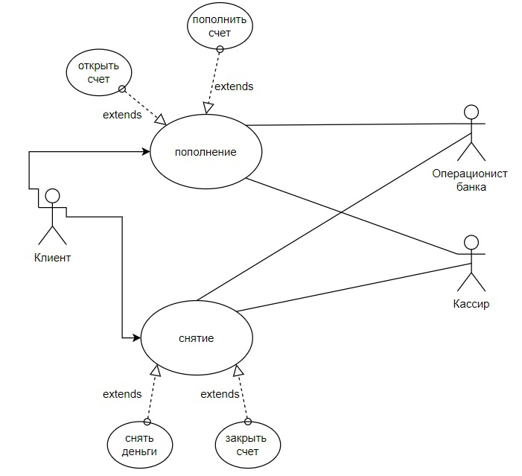

|  |  |  |
| --- | --- | --- |
| Актер/ВИ | Тип связи | Вариант использования |
| Клиент | Направленная ассоциация | Пополнение |
| Клиент | Направленная ассоциация | Снятие |
| Кассир | Простая ассоциация | Пополнение |
| Кассир | Простая ассоциация | Снятие |
| Операционист банка | Простая ассоциация | Пополнение |
| Операционист банка | Простая ассоциация | Снятие |
| Пополнение | Расширение | Пополнить счет |
| Пополнение | Расширение | Открыть счет |
| Снятие | Расширение | Снять деньги |
| Снятие | Расширение | Закрыть счет |

1. Описать спецификацию функций рассматриваемой системы с учетом индивидуального варианта учебного проекта.

|  |  |  |
| --- | --- | --- |
| Актер/ВИ | Тип связи | Вариант использования |
| Владелец рекламного бизнеса | Направленная ассоциация | Аренда помещений |
| Владелец рекламного бизнеса | Направленная ассоциация | Аренда хостинга |
| Владелец рекламного бизнеса | Направленная ассоциация | Закупка полиграфических продукций |
| Владелец рекламного бизнеса | Направленная ассоциация | Закупка оборудования |

|  |  |  |
| --- | --- | --- |
| Владелец рекламного бизнеса | Направленная ассоциация | Закупка данных, необходимых для планирования |
| Владелец рекламного бизнеса | Направленная ассоциация | Набор сотрудников |
| Дизайнер | Простая ассоциация | Создание дизайна продуктов |
| Криэйтор | Простая ассоциация | Создание концепций творческих продуктов |
| Сотрудник отдела продаж | Направленная ассоциация | Учет работоспособности рекламы |
| Cотрудник отдела продаж | Расширение | Учет переходов по рекламе |
| Сотрудник отдела продаж | Расширение | Учет количество проведенных звонков |
| Сотрудник отдела закупок | Простая ассоциация | Закупка исследовательских данных, необходимых для планирования |

3. Изобразить спецификацию функций системы, описанной в п.2 через диаграмму вариантов использования.

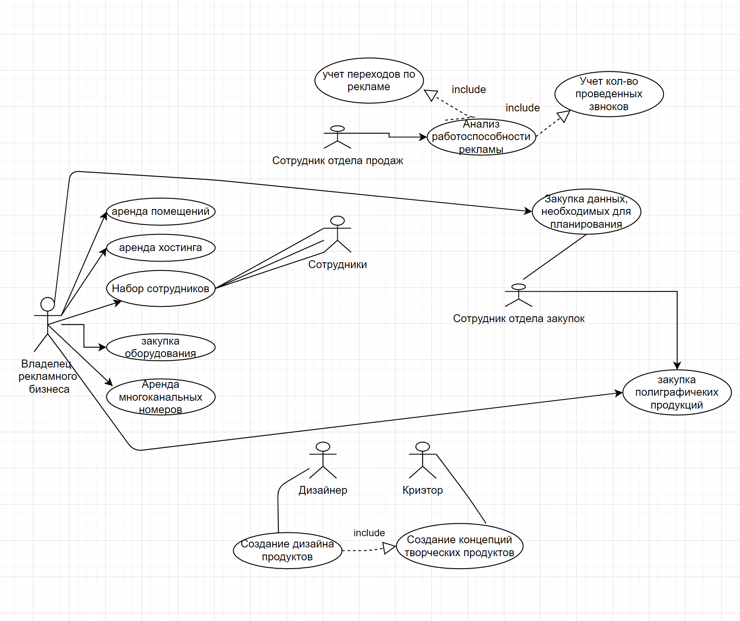

**ВЫВОД**

В ходе работы было изучены основные элементы и правила построения диаграммы вариантов использования.